一、检测原理：
当流体（气体或液体）从高压端通过阀门到低压端，在正常情况下会相对较“安静”，一旦阀门有泄露或内漏，流体通过泄露点时，就会产生湍流。湍流会产生强烈的超声波信号，而且即使在噪音环境下也能被IR 400KA 产品检测出来。大部分的阀门泄漏及内漏都建议超声波检测法最为可靠。阀门泄漏或内漏，都可轻易地测出来。
二．仪器简介：
BX-IR 400 KA 是检查阀门内漏的理想工具。当阀门因关闭不严或长期磨损，内部存在泄露时，通过阀门内漏检测仪可清晰地检查到泄露信号。适用于石油、电力、化工、城市供热等工业和民用领域。BX-IR 400 KA用于检测各类阀门内漏、压力容器和管道的泄漏，经过仪器处理，转变为可以听见的声音信号，信号的强弱变化还可以在LED棒图上显示出来。仪器的调频功能可突出故障信号，明显降低外来声音的干扰，即使检测排列紧密的多个阀门也互不受影响。
二、示图及各部份功能说明：
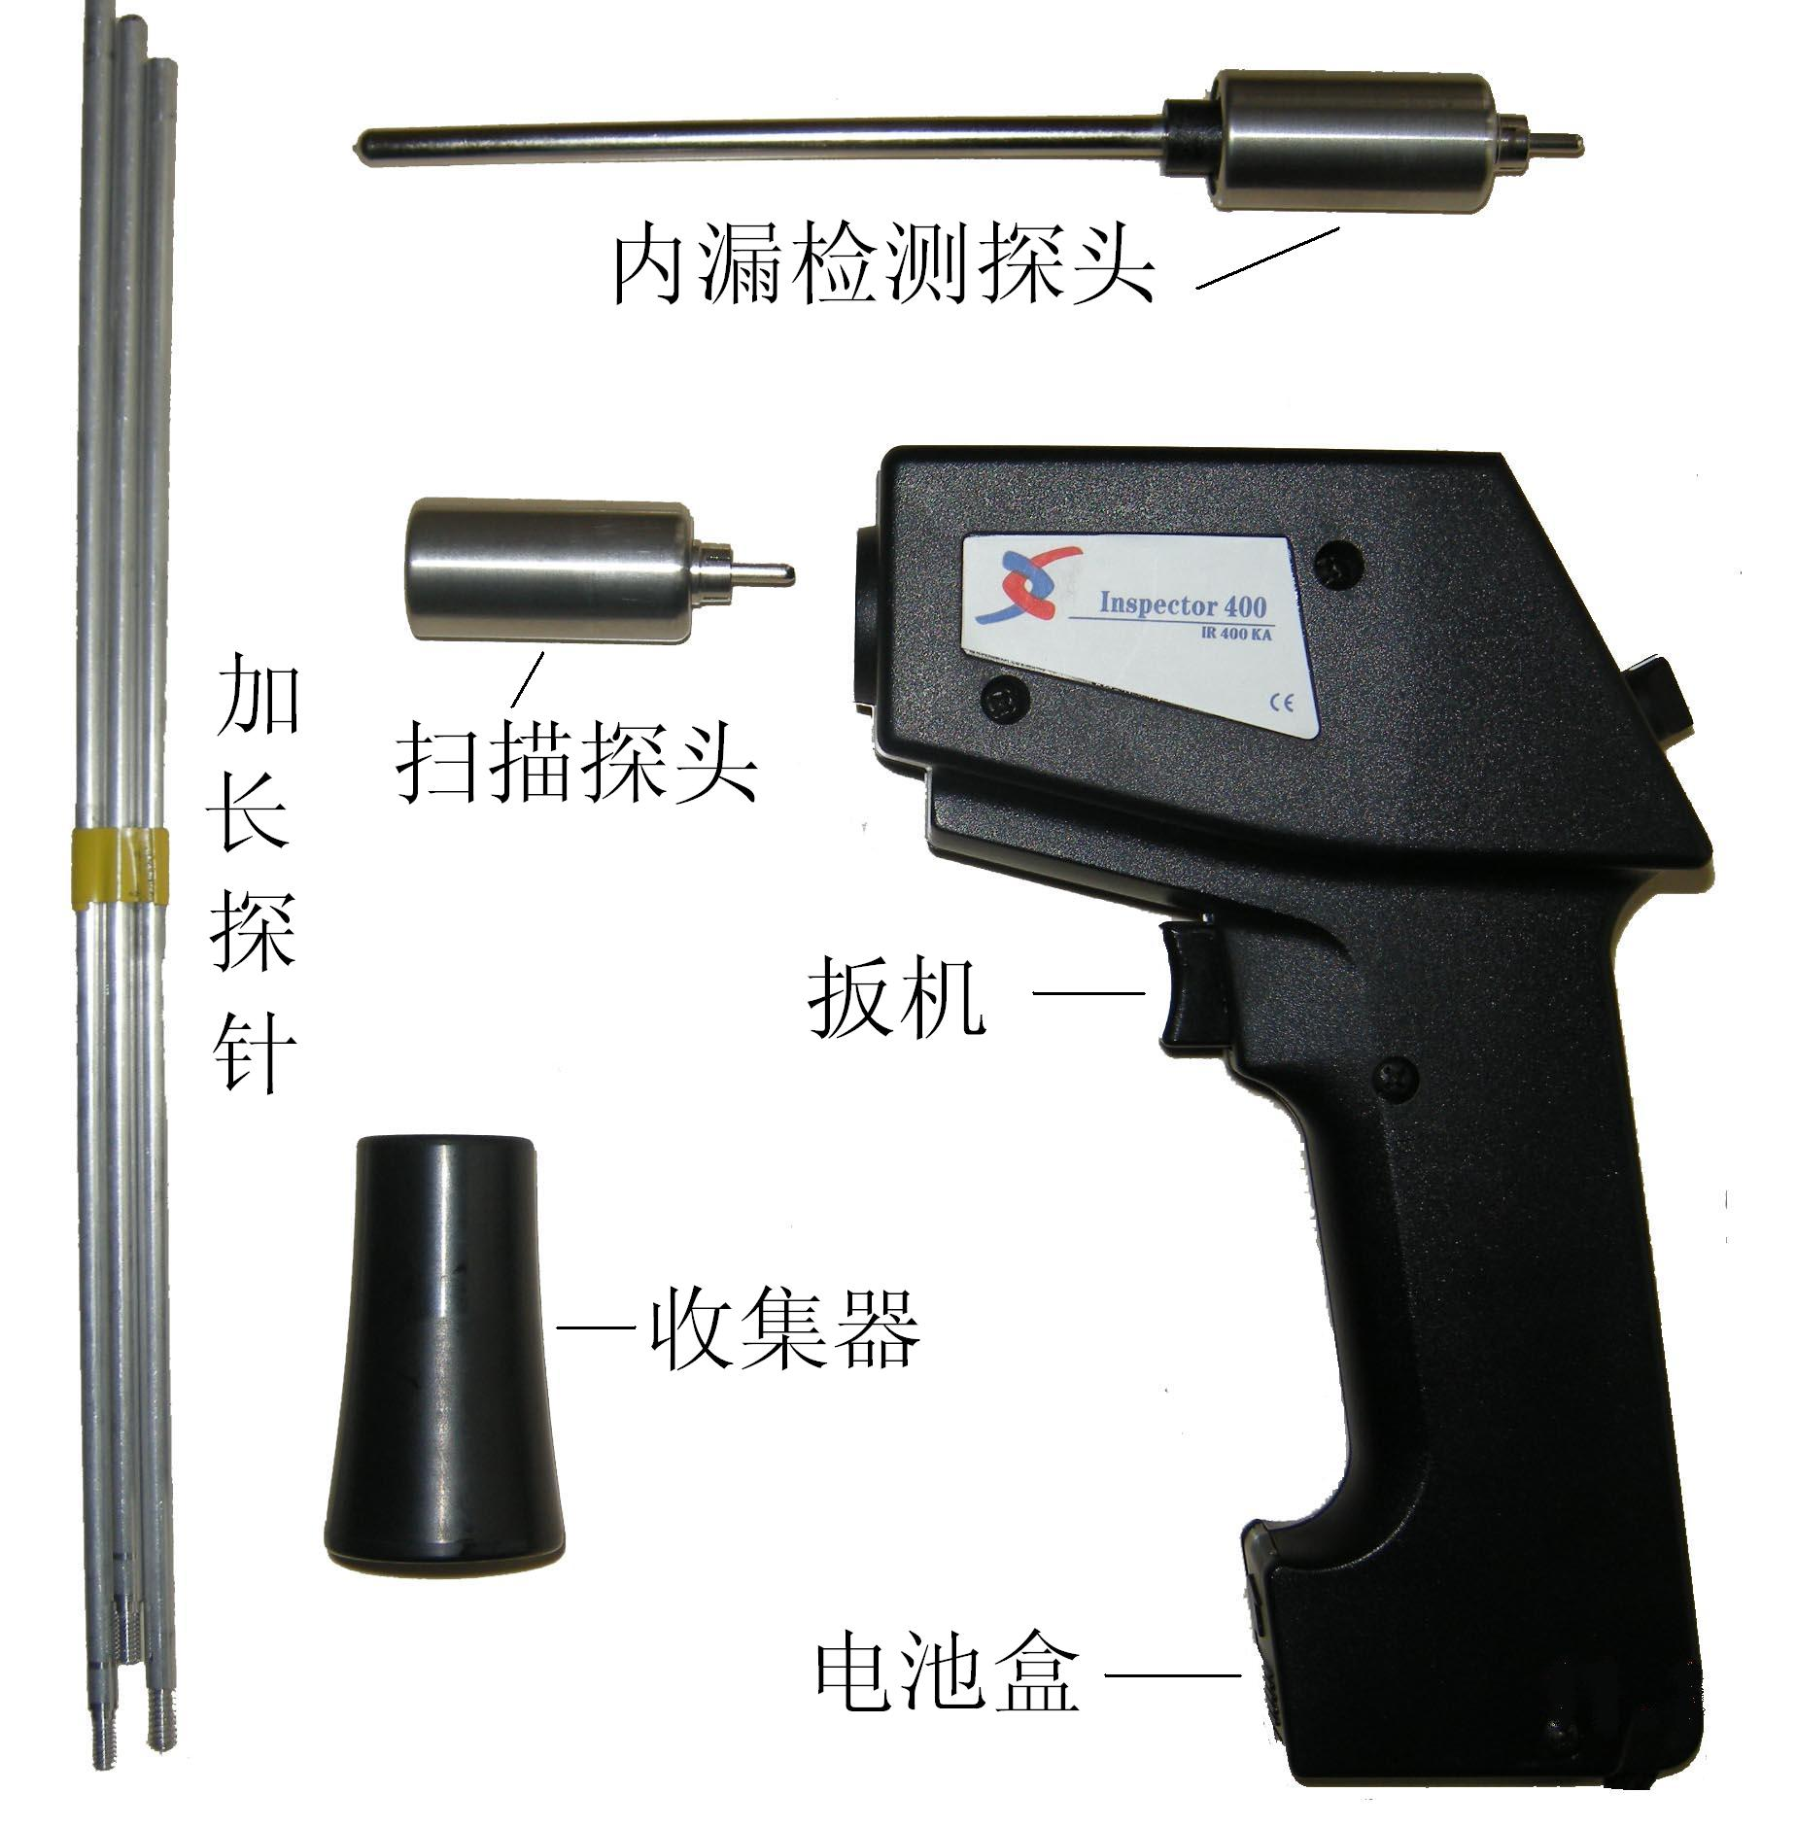

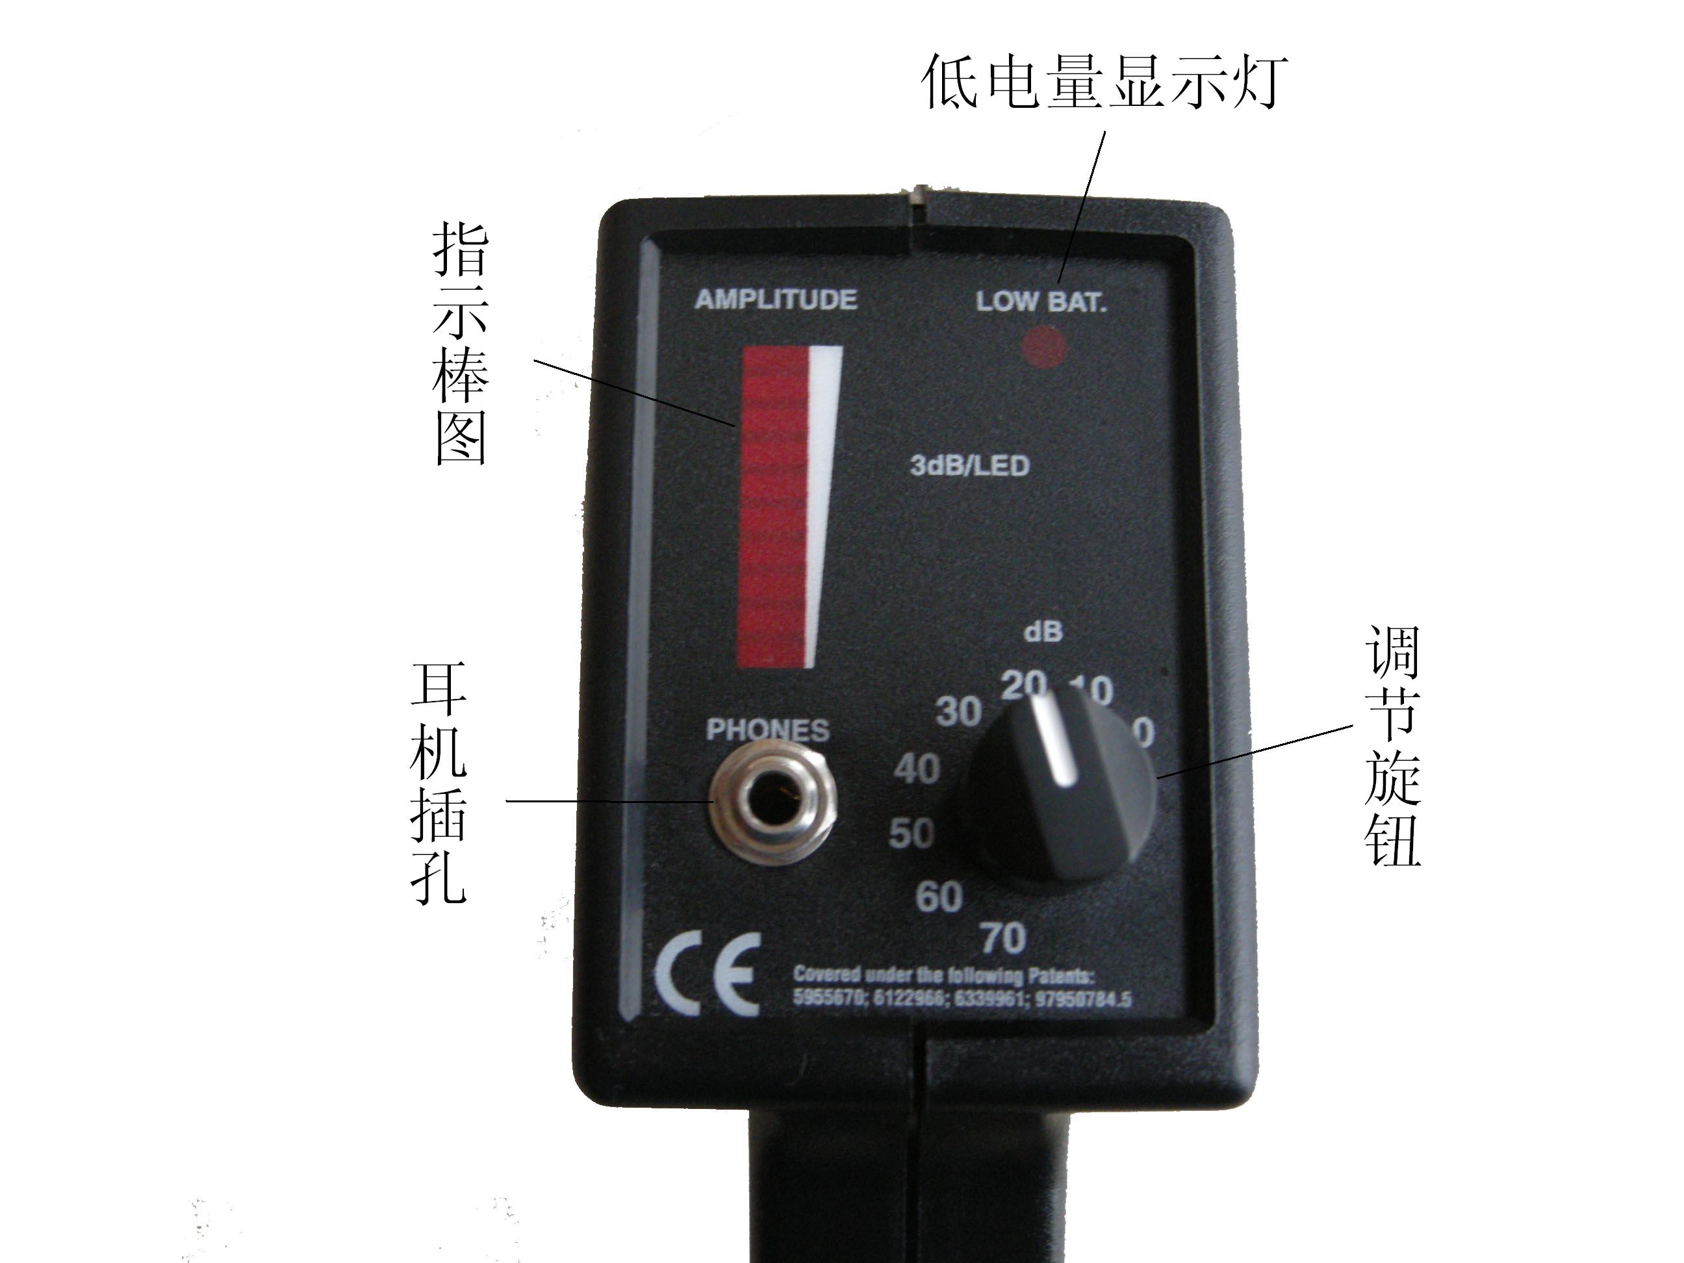

三、使用方法：
1、打开手柄下部电池盖装入一节9V电池，盖好电池盖。
2、将耳机插头插入仪器插孔
3、安装内漏探针：将扫描探头拔下，将内漏金属探针插入仪器内。必要时金属杆可加长。
4、测量时需扣动扳机。
5、开始测量时，调频旋钮放在20或30处，如果测量的信号过强，已经覆盖全部LED棒图，可以向数值较大处调整，调整到信号强度在LED棒图中间偏下处。（要在相同档位上测量同一个阀门，以免发生误判）
四、检测方法：
方法1：把金属探针接触阀门外壳及阀门两侧的管壁，如果离阀门越近观察到的指示值越大，并听到的声音也越大，说明阀门内存在泄漏。
方法2：四点比较法，当现场干扰太大时，采用四点比较法来检测，现场干扰有时很大，导致阀门泄漏的错误指示。这时采用四点法为：选择阀门上游侧的两个等距离点（A点和B点），将其与阀门下游侧的二个等距离点（C点和D点）数值进行比较。将A点和B点的信号强度与C点和D点的信号强度比较，如果C点高于A点和B点，说明阀门存在泄漏，如果D点高于C点，说明声音是从下游的其它点传来的，阀门不存在泄漏。
方法3：检测系统中有较大噪声干扰时的阀门泄漏，在高压系统中，存在阀门泄漏产生的噪声和系统中其它噪声通过总管传递到阀门的下游侧两种情况，要确定下游侧的高频信号是否来自阀门泄漏或其它地方，可按下述方法进行。
1.将传感器探针移向可疑声源（即：管道弯头或其它阀门），观察仪表指示值并监听声音。
2.接触可疑声源的上游侧，观察仪表指示值并监
听声音。
3.接触可疑声源的下游侧，并逐渐向被测区域方向移动，观察仪表批示值并监听声音，注意小间距移动，如每隔15—30厘米移动一下，并注意观察仪表的变化及声音变化。
4.如果在移向被测阀门的过程中，仪表指示及声音强度减弱，说明该阀门没有泄漏。
5.如果在移向被测阀门的过程中，仪表指示及声音强度增强，说明该阀门存在泄漏。
五、配置：
1、阀门内漏检测仪（含扫描探头） 1台
2、阀门内漏检测传感器 1支
3、耳机 1副
4、超声波收集器 1个
5、9v电池 1节
6、金属加长杆 3根
7、使用说明书 1份
8、尼龙仪器包 1个

技术指标
构造：手枪外形、手持式ABS封装、传感器为不
锈钢封装
频响：20-100kHz（中心频率：38-42kHz）
面板指示：10个LED棒图（红色）
电源：9V碱性电池
电源低时的指示：LED灯
耳机阻抗：16欧姆
传感器：内漏听诊/接触模块为不锈钢封装插入式，
带5.5英寸的导波管，扫描模块为不锈钢
封装压电晶体类型单向传感器；
响应时间：300 ms
工作环境温度：0℃ — +50℃
保存环境温度：-18℃ — +54℃
最大录音输出：250 mV
尺寸：203 x 133 x 50mm
重量：320 g
仪器箱：尼龙软包、带仿形泡沫

